Пәні: қазақ тілі |  | Сыныбы: 3г | Мерзімі:  21.10.2014ж | Сабақ /28
Сабақтың тақырыбы: |  | Сағаттың түрлері
Сілтеме: |  | 3 - сыныпқа арналған оқыту әдістемесі /қазақ тілі/  3- сыныпқа арналған оқулық
Жалпы мақсаттары: |  | Оқушылардың тақырып бойынша сөздік қорын қалыптастыру арқылы білім сапасын арттыру. Білім деңгейлерін оқылым, тыңдалым, айтылым, жазылым әрекеттері арқылы көтеру. Сағат түрлерінің кварцты, электронды, маятникті болып бөлінетіндігі туралы айту. Уақыт өлшемдерін дұрыс айта білуге дағдыландыру.  Ұқыптылыққа, адамгершілікке тәрбиелеу.
Дерек көздер мен жабдықтар: |  | Оқулық, суретпен жұмыс, сұрақ – жауап, тіл дамыту,  жаттығу жұмыстары.
Оқушылар үшін  оқу нәтижелері: |  | Оқушылар сағаттың түрлері туралы түсінік алады.  Қолданылған жаңа технология тәсілдері негізінде жұмыс істей алады, танымдық ойлау қабілеттері, тілдері дамиды, ой қорытып тұжырымдай біледі.
Сабақ кезеңдері: |  | Мұғалімнің іс - әрекеті | Оқушының іс - әрекеті
 |  | - топтастыру  - үй тапсырмасын сұрау  - жаңа сабақтың мазмұнын таныстыру  - сабақты қорытындылау  - үйге тапсырма  - бағалау | - топтасу  - сұрақ – жауап  - ой қозғау  - мағынаны тану  - ой – толғаныс  - өзін – өзі бағалау
- Ұйымдастыру кезеңі:
Оқушылармен сәлемдесу, түгендеу, сабаққа назарларын аудару.

Оқушыларға психологиялық ахуал туғызу.
Оқушылар бір – біріне сәттілік тілейді.

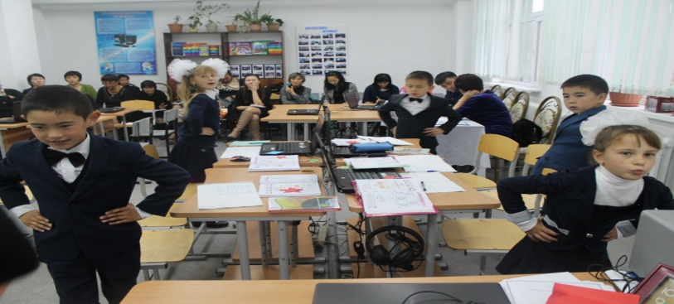

Оқушылардың сабақта ұстанатын ұстанымдары: /хормен айтылады/
Білімді мыңды жығады,
Білекті бірді жығады.

Оқушыларды топқа бөлу /әр түрлі түстермен/
I топ: «Қырандар» тобы
II топ: «Тапқырлар» тобы

- Өткен материалды еске түсіру
Сыныппен жұмыс: /Тапсырма интербелсенді тақтада орындалады/
Сұрақтар арқылы өткен тақырып пысықталады.
  - Қазір сағат неше болды?
  - Сағат жетіден неше минут кетті?
  - Сағат сегізге неше минут қалды?

Білу | Қызығушылықты ояту  - Балалар, сағаттың пішіні қандай болады?  - Сағат бетінде қандай сандар бар? Оларды атап беріңдер.  - Сағат нені көрсетеді?  - Уақыт өлшемдерін атап бере аласыңдар ма?  - Сағаттың қандай түрлері бар?  - Сағат түрлерін атап беріңдер.
Түсіну | Сөздікпен жұмыс:  тәулік – сутки  жарым – половина  Берілетін тапсырмалар:  1 – тапсырма (үлгі бойынша сөйлеп үйрен)  I топ: «Қырандар» тобы  Сағат жеті жарым. Сағат төрт жарым. Сағат алты жарым.  II топ: «Тапқырлар» тобы  Сағат тоғыз жарым. Сағат он екі жарым.
Қолдану | I топ: «Қырандар» тобы  Берілетін тапсырмалар:  2 – тапсырма (өлеңді оқы)  1 тәулікте 24 сағат бар,  7 күнннен құралады әр апта:  1, 2, 3, 4, 5, 6, 7, - деп,  Ойланбастан шыға аламын санап та! ...  II топ: «Тапқырлар» тобы  3 – тапсырма (оқы, біліп ал!)  Біліп ал!  Продолжительность времени Точное время  Екі сағат сағат екі  Бес сағат сағат бес  Сегіз сағат сағат сегіз
Талдау | I топ: «Қырандар» тобы  II топ: «Тапқырлар» тобы  Берілетін тапсырмалар:  4 – тапсырма (оқы, біліп ал!)  Қандай сағаттар бар?  кварцты  электронды  маятникті  I топ: «Қырандар» тобы  II топ: «Тапқырлар» тобы  Интербелсенді тақтамен жұмыс / оқушылар сөздерді аяқтап жазып шығады/ ортақ тапсырма  5 – тапсырма (толықтырып жаз)  Сағат ... . Сағат ... . Сағат ... . Сағат ...
Жинақтау | I топ: «Қырандар» тобы  6 – тапсырма (сөйлем құрап үйрен)  - Сағат.  - Үлкен сағат.  - Үлкен сағат бар.  - Үйде үлкен сағат бар.  - Тәулік.  - Бір тәулік.  - Бір тәулікте 24 сағат.  - Бір тәулікте 24 сағат бар.  II топ: «Тапқырлар» тобы  7 – тапсырма (үш сөйлем жаз)  тәулікте __________ сағат  1 сағатта _________ минут бар.  минутта __________ секунд
Бағалау | Критериалды бағалау /балдық жүйемен/
Үйге тапсырма | «Сағаттың түрлері» жаттау, сөздіктерді қайталау.

Келесі оқылым: | Сен қайда болдың?
Рефлексия | ББҮ әдісі слайд түрінде көрсетіледі  Білемін Білгім келеді Үйрендім
 | Стикерлер арқылы балалар бүгінгі сабақтың ұнаған және ұнамаған жақтарын жазады.

